辽宁省12328热线
运行情况分析
11月份
（工作动态）
辽宁省交通运输厅运输处 2024年12月16日

我省12328交通运输服务监督热线系统（以下简称“12328热线”）运行总体平稳，服务能力不断提升，服务质量持续改善，较好发挥了倾听民声、畅通民意、排忧解难、汇集民智的作用，现将有关情况汇报如下。
一、总体情况
11月份，全省共受理有效业务量19.04万件，同比减少23.24%，环比减少30.39%。其中，信息咨询、意见建议、投诉举报三类业务分别为17.96万件、0.19万件和0.88万件，分别占业务总量94.35%、1.02%和4.63%。具体分布见图1。

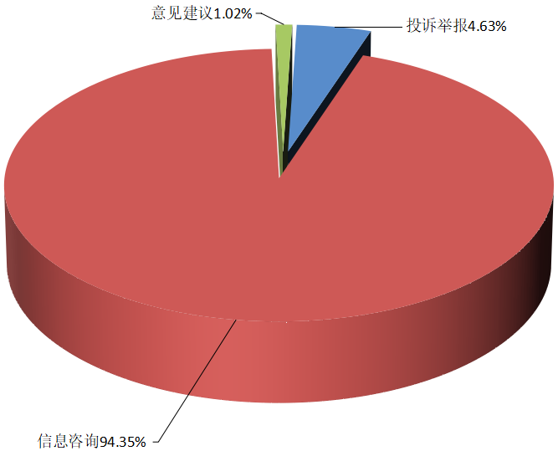
业务类型 | 件数（件） | 同比 | 环比
投诉举报 | 8817 | -5.07% | -6.73%
信息咨询 | 179609 | -24.13% | -31.33%
意见建议 | 1939 | -2.95% | -20.60%
总 计 | 190365 | -23.24% | -30.39%
图1 2024年11月份12328热线业务总体分布

11月份，12328电话业务量排名前5位的分别为：省交投集团168212件、沈阳市8114件、大连市5176件、锦州市1270件、营口市1146件。
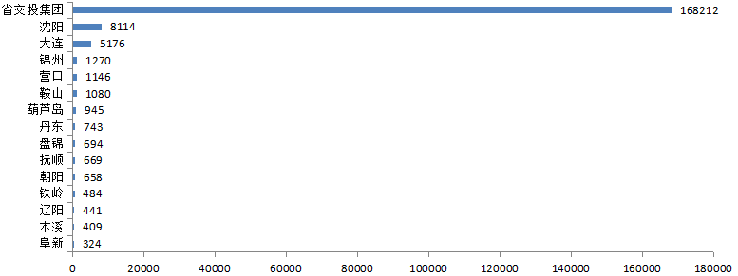

图2 2024年11月份电话业务量
11月份，高速公路、城市客运、道路运输领域电话业务量分别为16.82万件、1.46万件和0.42万件，分别占业务总量的88.36%、7.65%和2.19%，普通公路、水路、民航、铁路、邮政等领域业务量占业务总量的1.79%。具体分布见图3。
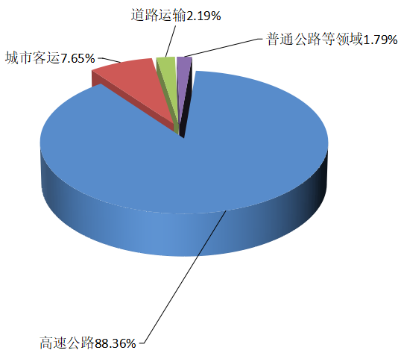
业务领域 | 件数（件） | 同比 | 环比
高速公路 | 168212 | -25.68% | -32.17%
城市客运 | 14571 | 5.21% | -10.16%
道路运输 | 4169 | -5.25% | -12.38%
普通公路等领域 | 3413 | -0.70% | -24.09%
总 计 | 190365 | -23.24% | -30.39%

图3 2024年11月份12328热线业务领域分布

二、信息咨询热点事项
11月份，群众信息咨询工单共179609件，其中排名前5位热点信息咨询事项分别为高速公路路况咨询问题，共受理90118件，占比50.17%；高速公路ETC问题，共受理59524件，占比33.14%；巡游出租汽车问题，共受理4669件，占比2.60%；公共汽电车问题，共受理1157件，占比0.64%；客运汽车站问题，共受理696件，占比0.39%。具体详见图4。
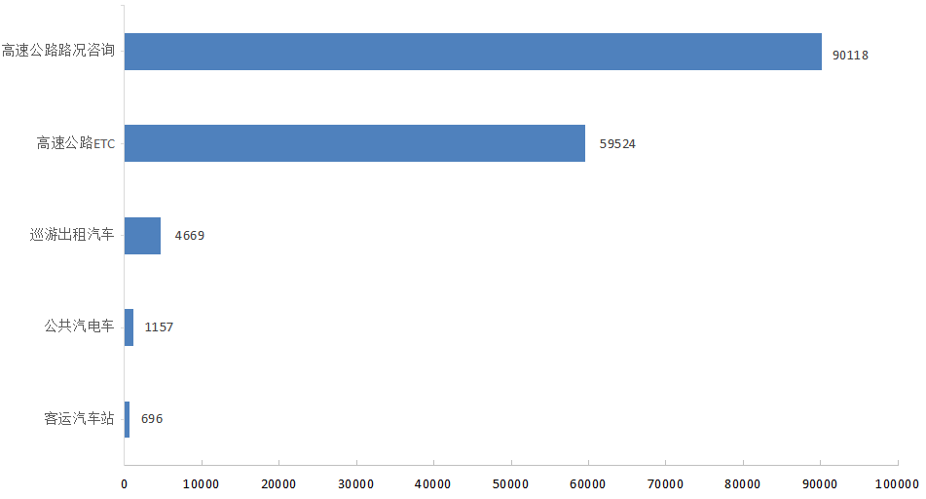
图4 2024年11月份群众信息咨询排名前5位的热点事项及工单数量

1.高速公路ETC。主要咨询事项为：ETC卡片办理问题33622件，占比56.48%；用户信息查询问题5314件，占比8.93%；收费结算问题5064件，占比8.51%。其中卡片办理以申请办理与注销业务为主；用户信息查询以充值/消费信息查询与基础信息查询为主；收费结算业务以资费与充值圈存问题为主。用户咨询均为日常问询，未发生集中咨询的情况。
2.高速公路路况咨询。主要咨询事项为：临时管制问题48785件，占比54.13%；日常路况问题22358件，占比24.81%；拥堵信息问题5085件，占比5.64%。关于临时管制，用户主要对沈山施工期间临时管制时间、区域及最佳绕行方案关注度较高；关于日常路况，用户咨询重点为收费站是否正常开通、主线是否畅通等；关于拥堵信息，用户咨询重点为沈山施工期间造成的道路拥堵及因车流量较大导致的拥堵。
3.巡游出租汽车。工单量前3位的地市为：沈阳市（1977件，占比42.34%）、丹东市（466件，占比9.98%）、大连市（464件，占比9.94%）；主要咨询事项为：财物遗失问题（1588件，占比34.01%）、文明驾驶问题（1246件，占比26.69%）、计价议价问题（705件，占比15.10%）等。
4.客运汽车站。工单量前3位的地市为：锦州市（639件，占比91.81%）、大连市（20件，占比2.87%）、沈阳市（12件，占比1.72%）；主要咨询事项为：售票服务问题（656件，占比94.25%）、服务态度问题（19件，占比2.73%）等。
5.公共汽电车。工单量前3位的地市为：沈阳市（642件，占比55.49%）、大连市（281件，占比24.29%）、葫芦岛市（32件，占比2.77%）；主要咨询事项为：线路问题（404件，占比34.92%）、车辆问题（200件，占比17.29%）、购票问题（200件，占比17.29%）等。
三、投诉举报热点事项
11月份，群众投诉举报工单共8817件，其中排名前5位的热点投诉举报事项分别为巡游出租汽车问题，共受理3890件，占比44.12%；网络预约出租车问题，共受理1463件，占比16.59%；公共汽电车问题，共受理1090件，占比12.36%；机动车驾驶员培训问题，共受理520件，占比5.90%；道路货物运输问题，共受理330件，占比3.74%。具体详见图5。

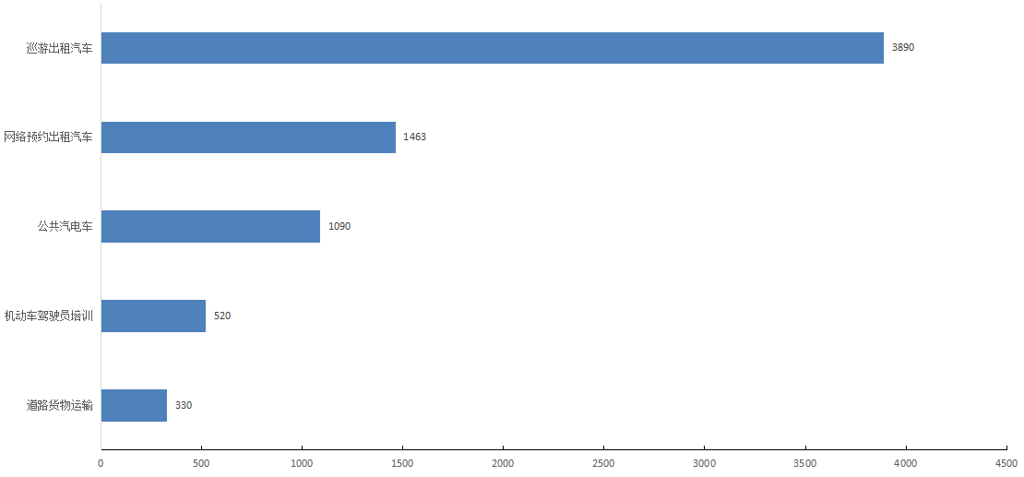
图5 2024年11月份群众投诉举报排名前5位的热线事项及工单数量

1.巡游出租汽车。工单数量排名前3位的地市为：大连市（998件，占比25.67%）、沈阳市（934件，占比24.02%）、鞍山市（285件，占比7.33%）。主要反映问题为：司机索要高价、中途甩客、态度不好、不按乘客要求路线行驶故意绕路。

涉及事项 | 数 量 | 占 比 | 同 比 | 环 比 | 具体投诉内容
黑车经营 | 858 | 24.45% | 150.15% | 20.51% | 举报私家车非法违规运营。
计价议价 | 709 | 20.21% | -39.35% | -14.78% | 司机不使用计价器、索要高价等行为。
文明驾驶 | 625 | 17.81% | -21.97% | -21.78% | 司机涉嫌危险驾驶、开车玩手机、语气蛮横等。
拒载 | 461 | 13.14% | -36.33% | -24.18% | 空车待租状态下询问乘客目的地，司机表示不拉乘。
绕路 | 271 | 7.72% | -39.78% | -19.10% | 司机故意挑选绕行路线，不按乘客要求路线行驶。
票据 | 161 | 4.59% | -1.23% | -27.15% | 司机拒绝提供发票或开具假发票。
财物遗失 | 142 | 4.05% | -5.96% | -4.05% | 遗失物品后联系不上司机或司机拾到未归还以及索要好处费。
拼客 | 109 | 3.11% | -57.25% | -31.01% | 未经乘客同意私自拼客。
甩客 | 50 | 1.42% | -45.65% | -42.53% | 司机未将乘客送达指定目的地，强行要求乘客下车。
附表1 巡游出租汽车投诉举报

- 网络预约出租汽车。工单数量排名前3位的地市为：沈阳市（796件，占比54.41%）、大连市（575件，占比39.30%）、鞍山市（21件，占比1.44%）。主要反映问题为：司机线上线下重复收取车费、司机接单后不来接乘客。

涉及事项 | 数 量 | 占 比 | 同 比 | 环 比 | 具体投诉内容
管理 | 981 | 83.42% | 79.67% | 17.49% | 司机举报平台服务管理欠缺、派单不合理等。
文明驾驶 | 79 | 6.72% | 107.89% | -14.13% | 乘客举报司机不规范驾驶、服务态度恶劣等。
收 费 | 51 | 4.34% | 27.50% | 2.00% | 司机或平台不提供发票，以及其他综合问题。
非法营运 | 41 | 2.80% | 78.26% | 5.13% | 乘客举报平台与车辆无证营运。
爽 约 | 24 | 2.04% | 14.29% | -52.00% | 司机接单后未按规定位置接乘客。
甩客 | 22 | 1.87% | 57.14% | -12.00% | 驾驶员无正当理由擅自中断载客服务的行为。
绕路 | 6 | 0.51% | 20.00% | -33.33% | 司机未按照平台最优路线行驶。
附表2 网络预约出租汽车投诉举报

涉及事项 | 数 量 | 占 比 | 同 比 | 环 比 | 具体投诉内容
文明服务 | 175 | 27.05% | -1.13% | 1.74% | 司机不文明驾驶、服务态度差。
线路 | 156 | 14.31% | -26.76% | 1.96% | 线路走向不合理、因修路等其他原因改线或不恢复原路线行驶。
到站不停 | 142 | 21.95% | -10.13% | 16.39% | 司机行驶到预定站点时，没有停车让乘客上下车。
运行间隔 | 111 | 17.16% | -38.33% | 13.27% | 车辆发车运行间隔时间长、不按规定时间发车。
车 辆 | 76 | 6.97% | -48.30% | 15.15% | 车内环境卫生差、车内设施过于老旧。
站点设置 | 64 | 9.89% | -14.67% | 23.08% | 站点设施差、站点标志标识与信息发布有误。
购 票 | 28 | 4.33% | -50.00% | -36.36% | 分段计费的车辆多收费、司机重复收取车费等。
3.公共汽电车。工单数量排名前3位的地市为：沈阳市（478件，占比43.89%）、大连市（231件，占比21.21%）、朝阳市（87件，占比7.99%）。主要反映问题为：车辆发车运行间隔时间长、司机到站不停车、服务态度差。
附表3 公共汽电车投诉举报

4.机动车驾驶员培训。工单数量排名前4位的地市为：沈阳市（221件，占比42.50%）、大连市（125件，占比24.04%）、锦州市（38件，占比7.31%）。主要反映问题为：驾校与教练乱收费、要求学员交适应场地费、包过费、跟车费。
业务领域 | 数 量 | 占 比 | 同 比 | 环 比 | 具体投诉事项
费用纠纷 | 381 | 73.27% | 15.11% | 25.74% | 收退费争议、第三方中介乱收费。
课程安排 | 30 | 30.93% | 7.14% | 57.89% | 学车时长过短、学车时间安排不合理。
考试预约  与报名 | 28 | 28.87% | 7.69% | -3.45% | 城市网点报名、预约学车、预约考试，从业资格培训管理及考试等事项。
培训效果 | 22 | 22.68% | -50.00% | -18.52% | 培训教学质量差。
规范服务 | 17 | 17.53% | -10.53% | 30.77% | 工作人员或教练服务态度差。
经营资质 | 7 | 1.36% | -22.22% | 16.67% | 驾培行业违规经营。
附表4 机动车驾驶员培训投诉举报

5.道路货物运输。工单数量排名前3位的地市为：大连市（168件，占比50.91%）、沈阳市（68件，占比20.61%）、鞍山市（23件，占比6.97%）。主要反映问题为：货物运输赔偿争议、投诉物流公司无营业手续。
业务领域 | 数 量 | 占 比 | 同 比 | 环 比 | 具体投诉事项
服务质量 | 207 | 76.95% | -5.91% | -12.66% | 物流公司服务质量差、货差赔偿争议、货物运输过程中产生的货损。
运输资格 | 33 | 12.27% | 0.00% | -5.71% | 举报车辆无证营运、驾驶员无道路运输从业资格证、办理大件运输许可证时间过长。
运输安全 | 29 | 10.78% | 52.63% | 26.09% | 货车超载等违法违规行为、车辆运输过程中存在安全隐患。
附表5 道路货物运输投诉举报
各类投诉举报问题已第一时间由各12328服务中心转至相关部门办理，省12328服务中心已对全量投诉举报案件进行跟踪、督办、复核，以上投诉举报问题均在规定时间内得到有效解决。
四、日常运行监测数据拨测抽查情况
11月份，省12328热线服务中心对14个地市12328和省交投集团96199共计15个分平台日常运行情况进行拨测抽查，具体情况如下。
1.从话务接听、工单转换方面来看，各地市、省交投集团均能及时接听电话、快速完成工单转换。
2.从日常运行数据监测结果来看，铁岭市工单分类正确率为99.79%，其余市和省交投集团均为100%；大连、本溪两市出现“投诉举报类工单未一次办结”情况（详见附件1）。
3.从工单办理质量和效率方面来看，部分市存在人为采取技术手段让部分工单在系统上显示办结和满意，但实际未办结、群众不满意的情况，存在报送回访率、办结率和满意率与实际情况不一致的问题（详见附件2）。
五、典型案例及先进做法
1.锦州市交通运输局以雪为令，全力除雪保通畅。11月25日锦州市迎来今年首场降雪，为确保道路交通平稳有序，保障群众安全出行，锦州市交通运输局积极组织人员设备，全面开展道路除雪作业，截至11月26日，除雪防滑工作基本完成，国道通武线张巴K481+200至K484+083、省道辽小线大市K79+000至魏家岭K84+460因降雪封闭路段全部恢复通行，普通国省干线公路主行车道已露出黑色路面，坡岭、急弯等重点部位已撒铺防滑料。此次行动共投入作业队伍6支、人员268人次，投入机械设备87台次，撒布融雪剂380吨、防滑料143立。
2.为营造安全、有序的道路交通环境，鞍山市交通运输局在高速公路出入口开展道路货物运输专项整治行动，重点整治“不按规定上称检测、超员载客”等交通违法行为，其中对涉事的四家货物运输企业进行约谈，增强企业交通安全意识，依法依规开展经营，会后，高速路政大队组织各企业和车主观看警示教育片，不断提高道路运输行业经营者和从业人员遵法守法意识，杜绝运输过程中违规、违法行为，确保道路运输市场安全稳定，切实保障人民群众生命安全。
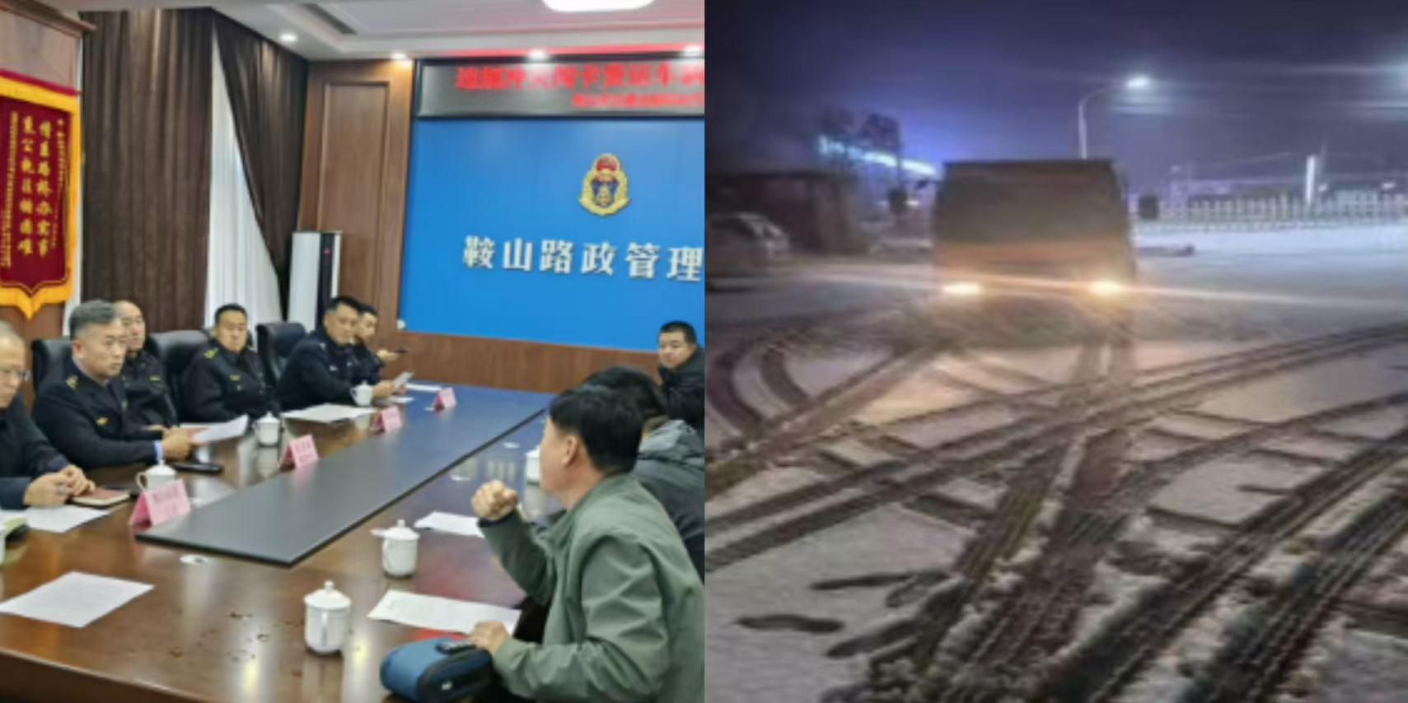
六、11月份指导核查工作开展情况
11月份，按照省厅安排部署，12328省平台会同技术支持单位赴大连、鞍山、辽阳、铁岭、阜新和朝阳市12328服务中心开展现场指导核查，相关工作负责人对上半年指导核查业务考核、运行维护等方面整改情况进行详细汇报。
本轮指导核查针对近期开展的工单质检抽查中各市暴露的问题进行了深入的交流讨论，各市给出了整改方法，同时，督促各市加强与12345平台的沟通，避免出现丢件、未记录工单的情况，技术支持单位现场普及了服务器和系统运行维护工作重点，对机房环境、网络安全、设备运行情况进行了巡检，省平台传达了部运输服务司陈宝丰处长交流研讨重要讲话和指示精神，研究部署贯彻落实工作，组织学习了《评分办法》重点指标项，对进一步加强12328热线管理工作提出建议和要求。
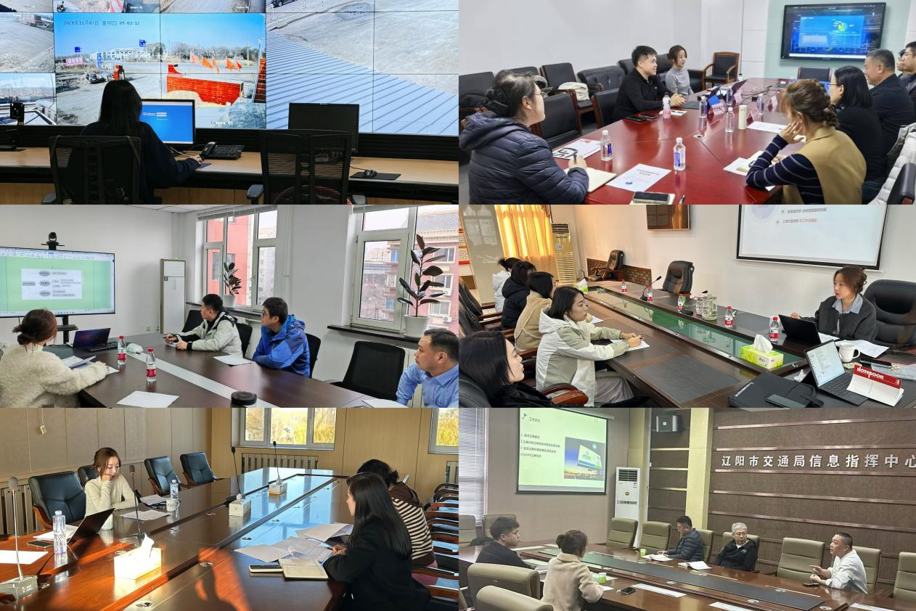
七、下一步工作安排
一是高度重视12328热线运行管理工作，不断提升12328工作效能。省厅将适时召开2024年全省12328热线运行管理工作总结会议，结合部省运行监测数据和全年情况，通报各市在工单办理、指导核查等方面存在的问题，组织先进热线工作单位分享优化行业营商环境的经验做法，同时，开展2024年成绩突出个人和集体评选，进行会上表彰，激励全省12328热线工作者继续做好热线工作。厅服务中心要继续加强对12328网络安全与运行环境的保障，提高基础网络环境的监测能力，及时恢复网络故障，确保12328运行环境稳定。二是加大投诉举报类问题跟踪督办力度，提升工单办理质效。各市局、省交投集团要切实把“12328热线”办理作为为民办实事的重要抓手，督促具体承办单位要进一步压实办理责任、提升办理效率，根据投诉内容对工单如实登记、正确分类，严禁篡改工单内容和业务类型，对诉求人评价为不满意、非常不满意的工单，严格按照规定开展差评整改工作，及时上交辅助证明材料，申请问题数据排除。三是加大对12328数据资源分析运用，提升行业治理能力。各市局、省交投集团要定期归集工单数据，重点围绕客运转型升级、网约车合规化、城市公交优先发展、道路运输安全监管等投诉举报重点领域开展研判，将热点焦点问题传递到行业管理部门，强化行业执法、日常监管的前瞻性和针对性，着力把矛盾问题化解在萌芽状态，不断提升行业治理能力和治理水平，助力我省交通运输营商环境持续优化。

附件：1.11月份12328电话系统运行服务质量月度监测
数据情况统计表
2.11月份投诉举报类工单报送回访率、办结率和满意率抽检情况统计表
3.11月份12328电话业务量区域分布

附件1 11月份12328电话系统运行服务质量月度监测数据情况统计表
排名 | 地市 | 总分 | 万人工单数量 | 工单分类正确率 | 信息咨询类工单即时答复率 | 非投诉举报类限时办结率 | 转办工单回访率 | 一次办结率 | 差评整改率 | 投诉举报类限时办结率 | 投诉举报类24小时办结率 | 投诉举报类5日办结率 | 投诉举报类平均办结时长 | 投诉举报类回访满意率 | 投诉举报月度分析报告 | 数据及时报送率 | 数据规范率 | 断网时长 | 复核2次未通过
1 | 省交投集团 | 99.00 | 38.68 | 100.00% | 99.23% | 100.00% | 100.00% | 100.00% | 100.00% | 100.00% | 100.00% | 100.00% | 305.02分钟 | 100.00% | 已开展 | 100.00% | 100.00% | 0分钟 | 0次
2 | 锦 州 | 99.00 | 4.70 | 100.00% | 100.00% | 100.00% | 100.00% | 100.00% | 100.00% | 100.00% | 100.00% | 100.00% | 68.86分钟 | 100.00% | 已开展 | 100.00% | 100.00% | 0分钟 | 0次
3 | 葫芦岛 | 99.00 | 3.74 | 100.00% | 100.00% | 100.00% | 100.00% | 100.00% | 100.00% | 100.00% | 100.00% | 100.00% | 59.04分钟 | 100.00% | 已开展 | 100.00% | 100.00% | 0分钟 | 0次
4 | 盘 锦 | 98.00 | 5.16 | 100.00% | 100.00% | 100.00% | 100.00% | 100.00% | 100.00% | 100.00% | 100.00% | 100.00% | 339.68分钟 | 100.00% | 已开展 | 100.00% | 100.00% | 0分钟 | 0次
4 | 抚 顺 | 98.00 | 3.68 | 100.00% | 100.00% | 100.00% | 100.00% | 100.00% | 100.00% | 100.00% | 100.00% | 100.00% | 219.59分钟 | 100.00% | 已开展 | 100.00% | 100.00% | 0分钟 | 0次
4 | 丹 东 | 98.00 | 3.06 | 100.00% | 100.00% | 100.00% | 100.00% | 100.00% | 100.00% | 100.00% | 100.00% | 100.00% | 74.47分钟 | 100.00% | 已开展 | 100.00% | 100.00% | 0分钟 | 0次
4 | 辽 阳 | 98.00 | 2.70 | 100.00% | 100.00% | 100.00% | 100.00% | 100.00% | 100.00% | 100.00% | 100.00% | 100.00% | 49.50分钟 | 100.00% | 已开展 | 100.00% | 100.00% | 0分钟 | 0次
8 | 大 连 | 97.96 | 6.71 | 100.00% | 100.00% | 100.00% | 100.00% | 99.96% | 100.00% | 100.00% | 100.00% | 100.00% | 417.82分钟 | 100.00% | 已开展 | 100.00% | 100.00% | 0分钟 | 0次
9 | 沈 阳 | 97.00 | 8.69 | 100.00% | 100.00% | 100.00% | 100.00% | 100.00% | 100.00% | 100.00% | 100.00% | 100.00% | 854.53分钟 | 100.00% | 已开展 | 100.00% | 100.00% | 0分钟 | 0次
9 | 营 口 | 97.00 | 4.87 | 100.00% | 100.00% | 100.00% | 100.00% | 100.00% | 100.00% | 100.00% | 100.00% | 100.00% | 534.75分钟 | 100.00% | 已开展 | 100.00% | 100.00% | 0分钟 | 0次
11 | 本 溪 | 96.53 | 3.04 | 100.00% | 100.00% | 100.00% | 100.00% | 99.53% | 100.00% | 100.00% | 100.00% | 100.00% | 313.64分钟 | 100.00% | 已开展 | 100.00% | 100.00% | 0分钟 | 0次
12 | 朝 阳 | 96.00 | 2.27 | 100.00% | 100.00% | 100.00% | 100.00% | 100.00% | 100.00% | 100.00% | 100.00% | 100.00% | 91.72分钟 | 100.00% | 已开展 | 100.00% | 100.00% | 0分钟 | 0次
13 | 鞍 山 | 95.00 | 3.15 | 100.00% | 100.00% | 100.00% | 100.00% | 100.00% | 100.00% | 100.00% | 100.00% | 100.00% | 544.47分钟 | 100.00% | 已开展 | 100.00% | 100.00% | 0分钟 | 0次
14 | 铁 岭 | 94.90 | 1.97 | 99.79% | 100.00% | 100.00% | 100.00% | 100.00% | 100.00% | 100.00% | 100.00% | 100.00% | 343.85分钟 | 100.00% | 已开展 | 100.00% | 100.00% | 0分钟 | 0次
15 | 阜 新 | 94.00 | 1.93 | 100.00% | 100.00% | 100.00% | 100.00% | 100.00% | 100.00% | 100.00% | 100.00% | 100.00% | 620.52分钟 | 100.00% | 已开展 | 100.00% | 100.00% | 0分钟 | 0次

附件2 11月份投诉举报类工单报送回访率、办结率和满意率抽检情况统计表
地 市 | 抽检回访率 | 抽检办结率 | 抽检满意率 | 抽检问题工单数量及编号
省交投 | 100% | 100% | 100% | 无
丹 东 | 100% | 100% | 100% | 无
锦 州 | 100% | 100% | 100% | 无
营 口 | 100% | 100% | 100% | 无
阜 新 | 100% | 100% | 100% | 无
盘 锦 | 100% | 100% | 100% | 无
铁 岭 | 100% | 100% | 100% | 无
朝 阳 | 100% | 100% | 100% | 无
葫芦岛 | 100% | 100% | 100% | 无
辽 阳 | 87.5% | 87.5% | 87.5% | JT2110002024110451927391
本 溪 | 87.5% | 75% | 75% | JT2105002024110251925506、JT2105002024110251925521
抚 顺 | 75% | 75% | 75% | JT2104002024110451927274、JT2104002024110351926833
大 连 | 75% | 62.5% | 62.5% | JT2102002024110251925710、JT2102002024110951932871等3个工单
沈 阳 | 25% | 25% | 25% | JT2101002024110251925435、JT2101002024110251925559等6个工单
鞍 山 | 25% | 25% | 25% | JT2103002024110251925535、JT2103002024110251925712等6个工单
注：1.2024年11月份共抽检工单112个，14个地市、省交投各8个。
2.各单位报送的回访率、已归档工单办结率、满意率均为100%。
附件3
2024年11月份12328电话业务量区域分布

序号 | 地市 | 投诉举报 | 信息咨询 | 意见建议 | 合计 | 占比 | 同比
1 | 省交投集团 | 318 | 166468 | 1426 | 168212 | 88.36% | -25.91%
2 | 沈 阳 | 2878 | 5119 | 117 | 8114 | 4.26% | 23.88%
3 | 大 连 | 2381 | 2546 | 249 | 5176 | 2.72% | 23.59%
4 | 锦 州 | 516 | 743 | 11 | 1270 | 0.67% | -32.16%
5 | 营 口 | 271 | 860 | 15 | 1146 | 0.60% | -2.72%
6 | 鞍 山 | 412 | 639 | 29 | 1080 | 0.57% | -14.22%
7 | 葫芦岛 | 431 | 505 | 9 | 945 | 0.50% | -11.27%
8 | 盘 锦 | 244 | 496 | 3 | 743 | 0.39% | -22.93%
9 | 丹 东 | 107 | 575 | 12 | 694 | 0.36% | 13.21%
10 | 朝 阳 | 346 | 292 | 31 | 669 | 0.35% | 13.58%
11 | 抚 顺 | 162 | 496 | 0 | 658 | 0.35% | 1.70%
12 | 铁 岭 | 253 | 202 | 29 | 484 | 0.25% | -11.68%
13 | 辽 阳 | 191 | 249 | 1 | 441 | 0.23% | -13.87%
14 | 本 溪 | 215 | 194 | 0 | 409 | 0.21% | -36.79%
15 | 阜 新 | 92 | 225 | 7 | 324 | 0.17% | 9.09%
总 计 |  | 8817 | 179609 | 1939 | 190365 |  | -23.24%

报送：各位厅领导
分送：各市交通运输局，省交通运输事业发展中心、事务服务中心，厅机关各处室，省交投集团
联系电话：024-23252829 邮箱：jttzhys@163.com

